**昆八中2018-2019学年度下学期开学考试**

**高二物理试卷**

**第一卷（共48分）**

**一、选择题：（本题共12小题，每小题4分.在每小题给出的四个选项中，第1-8题只有一项符合题目要求，第9-12题有多项符合题目要求。全部选对的得4分，选对但不全的得2分，有选错的得0分）**

1.B

2.C

3.B

4.B

5.D

6.C

7.B

8.C

9.CD

10.CD

11.AC

12.BD

**二、实验题（本题共2小题，共16分）**

13.[7分]　**(1)A　D　F　(2)分压　外　(3)0.48　2.20**

14.[9分]**(1)23.5　6.713　(2)V1　A1　*R*1**

**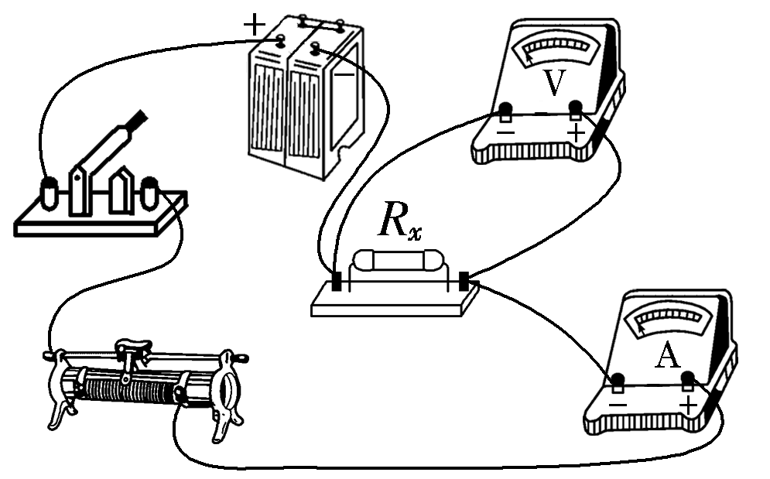**

**三、计算题（本题共3小题，共36分。要求写出必要的文字说明、方程式和演算步骤，只写出最后答案的不得分，有数值计算的题，答案中必须明确写出数值和单位．）**

15.**(1)*F*＝*qE*＝3.0×10－3 N。**

**(2)由＝tan 37°，得*m*＝4.0×10－4 kg。**

**(3)由*mgl*(1－cos 37°)＝*mv*2，**

**得*v*＝＝2.0 m/s。**

**答案：(1)3.0×10－3 N　(2)4.0×10－4 kg　(3)2.0 m/s**

16.解:(1)杆受力如图甲所示  
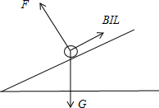  
由平衡条件可得IMG_257IMG_258         
即IMG_259IMG_260                 
IMG_261.      
(2)受力如图,由物体的平衡条件得:  
IMG_262  
由欧姆定律,得 IMG_263  
计算得出:IMG_264  
答:(1)磁感应强度B的大小IMG_265;  
(2)若保持磁感应强度的大小不变,而将磁场方向改为竖直向上,变阻器接入电路的阻值调值IMG_266

17（**1）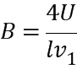（2）**

**【解析】试题分析 本题主要考查带电粒子在电场中的加速、在匀强磁场中的匀速圆周运动及其相关的知识点，意在考查考生灵活运用相关知识解决实际问题的的能力。**

**解析（1）设甲种离子所带电荷量为*q*1、质量为*m*1，在磁场中做匀速圆周运动的半径为*R*1，磁场的磁感应强度大小为*B*，由动能定理有[来源:学科网ZXXK]**

**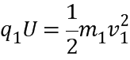①**

**由洛伦兹力公式和牛顿第二定律有**

**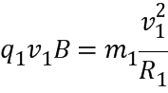②**

**由几何关系知**

**③**

**由①②③式得**

**④**

**（2）设乙种离子所带电荷量为*q*2、质量为*m*2，射入磁场的速度为*v*2，在磁场中做匀速圆周运动的半径为*R*2。同理有**

**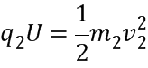⑤**

**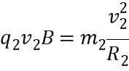⑥**

**由题给条件有**

**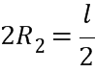⑦**

**由①②③⑤⑥⑦式得，甲、乙两种离子的比荷之比为**

**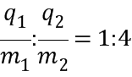⑧**

**【点睛】此题与2013年北京理综卷第23题情景类似，都可以看作是质谱仪模型。解答所用的知识点和方法类似。**